Plan Estratégico de Abordaje del Sistema de Control Interno, periodo 2015-2018

Fondo Nacional de Financiamiento Forestal

Unidad de Planificación y Control de Gestión

Índice General
Lista de siglas y abreviaturas iii
Presentación 1
1. Objetivos 3
1.1 Objetivo general 3
1.2 Objetivos específicos 3
2. Referencias legales 4
3. Alcance 4
4. Principios 4
5. Proceso de Autoevaluación 7
5.1 Características de la Autoevaluación del SCI 7
5.2 Metodología de aplicación de la autoevaluación 8
5.2.1 Responsables 10
5.3 Metodología de aplicación del modelo de madurez 11
5.3.1 Responsables 12
6. Proceso de Valoración de Riesgos 13
6.1 Sistema Específico de Valoración del Riego Institucional (SEVRI) 13
6.1.1 Características 13
6.1.2 Componentes previos necesarios 15
6.2 Funcionamiento del SEVRI 19
6.2.1 Responsables 21
6.3 Disposiciones finales del SEVRI 22
7. Cronograma de actividades 23
7.1 Proceso de Autoevaluación Institucional 24
7.2 Modelo de Madurez 26
7.3 Proceso de Valoración del Riesgo Institucional 26
Anexos 28
Anexo 1: Manual de procedimiento del proceso de autoevaluación del SCI. 29
Anexo 2: Manual de procedimiento del proceso de valoración de riesgos. 32
Anexo 3: Guía básica de preguntas de autoevaluación por componentes 34
Anexo 4: Guía básica de preguntas de retroalimentación del proceso de autoevaluación institucional 37
Anexo 5: Manual de uso para la Herramienta SEVRI-FONAFIFO 39

Lista de siglas y abreviaturas

Fonafifo: Fondo Nacional de Financiamiento Forestal
CGR: Contraloría General de la República
SCI: Sistema de Control Interno
SEVRI: Sistema Específico de Valoración del Riesgo Institucional
LGAP: Ley General de la Administración Pública
LGCI: Ley General de Control Interno
LF: Ley Forestal
NCISP: Normas de Control Interno para el Sector Público
PAO: Plan Anual Operativo.

Presentación

El Sistema de Control Interno (SCI) para el Fondo Nacional de Financiamiento Forestal (Fonafifo) es un conjunto de procesos y elementos en los cuales participan todos los colaboradores de la institución. Dentro de este se analiza, trabaja y mejora los cinco componentes funcionales del sistema para optimizar la gestión institucional.

En procura de fortalecer la visión estratégica del Sistema de Control Interno (SCI), se formula la presente propuesta de plan, en la cual se establecen los ejes entorno a los que gira la estrategia por seguir en este sentido para los próximos años.

Convencidos de que para lograr un desarrollo sólido a largo plazo es necesario superar la planificación anual de los procesos de autoevaluación y valoración del riesgo, se ha recurrido a una planificación de mayor alcance temporal, abarcando en este caso el período comprendido entre los años 2015-2018. Con este plan se busca mayor integración entre las acciones de control interno y los procesos estratégicos y sustantivos, ya que con esto se garantiza mayor incidencia del SCI en el cumplimiento de los objetivos institucionales.

Para alcanzar los objetivos del SCI se establecen los lineamientos generales y específicos a seguir en los de procesos de Autoevaluación y Valoración del Riegos Institucionales, esto permite que los procesos sean llevados de manera uniforme por cada una de las instancias que conforman al Fonafifo y dentro del cronograma que se ha diseñado.

Finalmente, es menester mencionar que el éxito en la ejecución de este plan está condicionado por la participación y colaboración de todos los funcionarios institucionales; por lo que el Fonafifo no debe escatimar esfuerzos en divulgación, sensibilización y convencimiento relativos a este plan.

Figura 1
Funcionamiento del Sistema de Control Interno
SUPER
DE CONTROL
AMBIENTE
COMUNICACIÓN
INFORMACIÓN
EVALUACIÓN
ACTIVIDADES
VISIÓN
DE LOS RIESGOS
DE CONTROL

Fuente: Elaboración propia con base en Committee of Sponsoring Organizations of the Treadway Commission. (1994).

Objetivos

Las acciones y medidas que en este documento se establecen, se encuentran orientadas al alcance de los objetivos que se detallan en el presente apartado. Por lo tanto, el compromiso de la Jerarca y demás jefaturas es facilitar las acciones y recursos necesarios para el logro de los mismos. Asimismo, existe la disposición de darle seguimiento a las medidas planteadas, con el fin de actualizarlas a la dinámica y entorno de la Institución.

A continuación se detallan los objetivos del presente Plan Estratégico de mejora del SCI.

Objetivo general

Coadyuvar al Fonafifo a alcanzar sus objetivos institucionales mediante la implementación correcta de un SCI completo que comprenda todos sus componentes funcionales durante el periodo 2015-2018.

Objetivos específicos

- Mostrar información relevante al jerarca y a los titulares subordinados sobre el estado del SCI institucional para la toma efectiva de decisiones.
- Establecer la metodología de aplicación, seguimiento y perfeccionamiento del proceso de autoevaluación mediante el establecimiento de lineamientos generales y específicos.
- Establecer la metodología para la aplicación y seguimiento del Modelo de Madurez del SCI.
- Desarrollar los lineamientos generales y específicos para la aplicación, seguimiento y perfeccionamiento del proceso de valoración de riesgos institucionales.
- Cumplir con lo establecido en la Ley General de Control Interno, las Normas de Control Interno para el Sector Público y demás normativa.
- Alcanzar una mayor efectividad y eficiencia operacional.

Referencias legales

- Constitución Política de la República de Costa Rica.
- Ley General de la Administración Pública, Ley N°6227.
- Ley General de Control Interno, Ley N°8292.
- Ley Forestal, Ley N°7575.
- Normas de Control Interno para el Sector Público, N-2-2009-CO-DFOE.
- Directrices generales para el establecimiento y funcionamiento del Sistema Específico de Valoración del Riesgo Institucional (SEVRI), D-3-2005-CO-DFOE.

Alcance

Este plan es una propuesta para fortalecer el SCI institucional durante el periodo 2015-2018, por tanto debe entenderse como una guía general, la cual debe ser revisada, actualizada y aprobada por el jerarca para incorporar los cambios necesarios que se determinen año con año.

Asimismo, este plan es de acatamiento obligatorio para todas las unidades, departamentos y direcciones que integran la estructura formal del Fonafifo. La conformación de la Comisión de Control Interno será revisada cada año con el objetivo de que cuente con el personal más adecuado de todas las áreas del Fonafifo.

Principios

Para asegurar el fortalecimiento de un Sistemas de Control Interno es vital, recalcar la importancia del componente de ambiente de control, como el componente base para todo el sistema. Por esta razón es importante el establecimiento y fomento de principios que fortalezcan la ética institucional y predominen en la ejecución de los procesos de autoevaluación y valoración del riesgo institucional.

Los siguientes son los principios que deben prevalecer en todos los funcionarios del Fonafifo, durante la ejecución de los procesos de autoevaluación y valoración de riesgos:

- Veracidad: la honestidad, coherencia y responsabilidad en el manejo de la información son actitudes fundamentales para garantizar la calidad de la autoevaluación. Por ello, las evidencias documentadas, informes, encuestas, entre otros son indispensables para generar valoraciones lo más objetivas posibles sobre el estado en que se encuentra el SCI de la Institución.
- Participación: busca promover la participación activa del grupo del área que realiza la autoevaluación, donde los aportes de cada quien sean igualmente valorados y en el que la información que se divulgue en general sea homogénea y de acceso universal.
- Corresponsabilidad: todos los funcionarios, independientemente de su nivel jerárquico o del área en que labora, tiene una cuota de responsabilidad para con el SCI, pues solo con trabajo en equipo y estrecha colaboración se logrará alcanzar el perfeccionamiento continuo, principal objetivo de la autoevaluación.

Para garantizar el cumplimiento de los principios es necesario que los colaboradores del Fonafifo tengan un vasto conocimiento sobre todos los componentes del SCI y su funcionamiento.

Desde la unidad de planificación y control de Gestión se generará una serie de actividades para capacitar continuamente a los colaboradores del Fonafifo. Entre estas se tomaran en consideración las siguientes:

- Utilizar los pop-ups para hacer llegar a todos los colaboradores del Fonafifo información breve sobre el SCI.
- Enviar correos informativos a los colaboradores del Fonafifo con información sobre los componentes del SCI.
- Colocar pizarras informativas en diferentes puntos de afluencia en el Fonafifo.
- Brindar una breve capacitación sobre el SCI a quienes ingresen como nuevos colaboradores del Fonafifo.
- Dar capacitaciones sobre el SCI a los colaboradores de la institución como parte del programa de capacitación institucional de la Unidad de Recurso Humanos.
- Agregar textos informativos en las imágenes de fondo de pantalla y de protector de pantalla que se configuran desde la Unidad de Informática.

Proceso de Autoevaluación

Siguiendo lo indicado en la LGCI es obligación de la administración activa desempeñar las actividades correspondientes para el mejoramiento del componente de Seguimiento. Según el numeral 17 inciso b del mismo cuerpo normativo, es obligatorio el realizar al menos una vez año una autoevaluación del SCI con el objetivo de perfeccionarlo y garantizar mayor seguridad en la consecución de los objetivos institucionales.

Características de la Autoevaluación del SCI

La autoevaluación corresponde a un proceso de investigación del quehacer del Fonafifo. Esta tiene como fin el promover el mejoramiento continuo para la institución, por medio de prácticas de auto conocimiento que conllevan a la búsqueda de cambios frecuentes que se ajusten a los principios, características y objetivo del Fonafifo.

El proceso de autoevaluación debe contar con características que permitan identificar los procesos que verdaderamente necesitan ser modificados. Para esto debe entenderse como un proceso constante que necesita de la participación de todos los colaboradores de la institución.

Las características mínimas esperadas del proceso de autoevaluación deben ser:

- Válido.
- Participativo.
- Coherente.
- Completo.
- Integrado.
- Continuo.

Figura 2
Características de la Autoevaluación del SCI
Características
Autoevaluación
SCI

Participativo
Integrado
Válido
Coherente
Completo
Continuo
Información y resultados de la autoevaluación deben ser validados por las unidades departamentos y direcciones.
Inclusión de todos los componentes funcionales y orgánicos relacionados.
La metodología de autoevaluación propicia la participación de todos los funcionarios.

La autoevaluación debe abarcar todas las unidades, departamentos y direcciones del Fonafifo.

La autoevaluación debe responder a los criterios mencionados en la LGCI y las NCISP.

Proceso permanente de recolección, análisis de información y seguimiento de acciones de mejora.

Fuente: Elaboración propia.

Metodología de aplicación de la autoevaluación

El proceso de autoevaluación del Fonafifo se ejecuta en el primer trimestre de cada año sobre del año anterior. Cada proceso de autoevaluación se desarrollará tomando como objeto de estudio el comportamiento de unos de los componentes funcionales del SCI durante el año anterior. Siguiendo el sentido mencionado anteriormente en el año 2015 se realizó la autoevaluación del componente de Ambiente de Control, considerando su comportamiento durante el año 2014.

Continuando con el mismo sistema, se ha elegido un único componente funcional del SCI para ser objeto de autoevaluación durante cada año. La autoevaluación del SCI del FONAFIFO durante el año 2016 estará enfocada en abarcar el componente funcional de Actividades de Control, para el año 2016 se evaluará el componente de Valoración de Riesgos y en el 2017 el de Sistemas de Información, respectivamente.

Dado que el componente de seguimiento tiene por naturaleza un impacto en la mejora continua, se ha incluido como una de las características principales del SCI que debe estar presente en todo momento. Para cumplir con un adecuado seguimiento de las acciones realizadas, se realizaran prácticas de divulgación y publicación de documentos relativos al SCI, encuestas de percepción sobre el proceso de autoevaluación y valoración de riesgos dirigidos a usuarios internos y conformación de informes de seguimiento semestrales tanto para el proceso de autoevaluación como para el de valoración del riesgo institucional.

 | 2015 | 2016 | 2017 | 2018
Ambiente de control
Actividades de control
Valoración de riesgos
Sistemas de información
Seguimiento

En este sentido, se realizará un análisis exhaustivo de las NCISP, agrupando las que presentan mayor afinidad y descartando las que no aplican para el caso del Fonafifo. Este ejercicio de depuración será utilizado para elaborar los cuestionarios que servirán para recopilar la información entre los funcionarios para cada uno de los años de manera conjunta con cada una de las unidades, departamentos y direcciones. Posteriormente, los cuestionarios serán plasmados en una herramienta programada en formato Excel.

La metodología utilizada debe estar enfocada en brindar acompañamiento a las unidades en este proceso y generar una dinámica más participativa y agradable en la que los temas abordados sean de mayor comprensión y que se realce la importancia y utilidad del control interno para la Institución.

Dentro del periodo brindado para que se entreguen las guías completadas debe contemplarse un plazo extra para definir las acciones de mejora que se consideren oportunas para abordar aquellas preguntas con una calificación no satisfactoria.

Por último el analista de control interno de la Unidad de Planificación y Control de Gestión retomará los resultados de toda la institución para elaborar un informe general. El detalle de las actividades puede ser consultado en el Anexo 1 de este documento.

Una vez que acabe el periodo de vigencia de este plan, el analista analizará junto con la Comisión de Control Interno si es conveniente cambiar a una metodología en la que se autoevalúen dos componentes funcionales del SCI cada año.

Responsables

Proceso de Autoevaluación Institucional
Etapa | Acción | Responsables
Planificación | Solicitar lineamientos al Comité Gerencial | Comisión de Control Interno
 | Revisión de documentación | Analista de Control Interno
 | Revisar retroalimentación de autoevaluación anterior | Analista de Control Interno
 | Diseñar plan de implementación y herramienta con guía de preguntas | Analista de Control Interno  Titular subordinado y colaboradores
 | Aprobar y enviar plan y herramienta al Comité Gerencial | Comisión de Control Interno
 | Aprobar plan y herramienta | Comité Gerencial
 | Enviar plan y herramienta a todos los titulares subordinados | Comisión de Control Interno
Aplicación | Completar guía de autoevaluación | Titular subordinado y colaboradores
 | Generar informe | Analista de Control Interno
 | Aprobar informe | Comisión de Control Interno
 | Divulgar informe | Analista de Control Interno
Retroalimentación | Formular encuesta de retroalimentación | Analista de Control Interno
 | Completar encuesta y enviarla al analista de control interno | Titular subordinado y colaboradores
Seguimiento | Generar informes de seguimiento | Analista de Control Interno

Metodología de aplicación del modelo de madurez

La CGR ha diseñado el Modelo de Madurez, este le permite a las instituciones públicas que lo utilizan determinar el grado de madurez en el que se encuentran sus SCI. Esta herramienta coadyuva a la administración activa en la evaluación del estado de los componentes funcionales que integran el SCI, por lo que puede ser considerada como parte del proceso de autoevaluación periódica que debe realizarse.

A través del modelo de madurez, se puede obtener una visión clara del estado en que se encuentra el SCI a nivel institucional y también de cada una de sus unidades. Este modelo categoriza el estado del SCI en cinco diferentes niveles: incipiente, novato, competente, diestro o experto.

En el Fonafifo nunca se ha aplicado este modelo por lo que no se tiene conocimiento certero del nivel en el que se encuentra la Institución. Es importante que durante la aplicación de este plan se tome en consideración esta herramienta para tener claridad del estado en que se encuentra el SCI, y ser un referente contra el cual se pueda evaluar el impacto al final de este plan.

Por ello, para el año 2015, se aplicará por primera vez en el Fonafifo el Modelo de Madurez de la CGR. Sin embargo es importante aclarar que dicho modelo no es homólogo a la autoevaluación que determina la LGCI, por lo que no se aplicará en sustitución de la misma, sino de manera conjunta. Ambos procesos se aplicarán en el periodo indicado en el cronograma del presente plan. Por último, este modelo año con año, con el fin de conocer las áreas más débiles en materia de control interno del Fonafifo y obtener un avance en el nivel de madurez para el final del periodo de este plan.

Para la aplicación del modelo de madurez, participarán todos los miembros titulares de la Comisión de Control Interno. Una vez que el analista de control interno cuenta con todas las respuestas debe generar un informe, el cual será divulgado entre todos los colaboradores de la Institución; y sus resultados serán tomados como base en el establecimiento de medidas de mejora. La aplicación de este modelo en el Fonafifo será anual con el objetivo de conocer los movimientos en la madurez del SCI oportunamente.

Responsables

Modelo de Madurez
Etapa | Acción | Responsables
Planificación | Solicitar lineamientos al Comité Gerencial | Comisión de Control Interno
Aplicación | Completar información en herramienta y enviar | Analista de Control Interno  Titular subordinado y colaboradores
 | Generar informe | Analista de Control Interno
 | Divulgar informe | Analista de Control Interno

Proceso de Valoración de Riesgos

De acuerdo con el artículo número 14 de la LGCI, la administración activa debe realizar un proceso constante de valoración de riesgos institucionales tanto internos como externos que se puedan asociar con los objetivos de la organización, para que por medio de su análisis se identifiquen acciones para mitigar su impacto.

Del mismo modo, resulta obligatorio para el Fonafifo contar con un Sistema Específico de Valoración del Riegos Institucional (SEVRI), cuyo funcionamiento debe responder a lo establecido por la LGCI y las disposiciones emitidas por la CGR.

Sistema Específico de Valoración del Riego Institucional (SEVRI)

Características

- Continuo: el proceso de valoración de riesgos del Fonafifo se lleva a cabo año con año, pero su evaluación y control permanece constante para identificar eventos que pongan en peligro la consecución de metas de manera oportunamente. En este sentido, se realiza un informe con corte semestral para determinar si hay cambios en el estado de los riesgos institucionales.

- Enfocado a resultados: se deben evaluar los riesgos que puedan impedir que el Fonafifo alcance sus objetivos propuestos. Para esto, se realiza un análisis de riesgos sobre las metas estratégicas que tiene cada área en la institución.

- Económico: las actividades que se ejecuten en el sistema se llevarán a cabo con los recursos de los que dispone el Fonafifo, haciendo uso racional de estos. En analista de control interno diseñará la herramienta para administrar los riesgos institucionales con los medios a disposición y se encargará de coordinar las sesiones de manera que aproveche el tiempo y los recursos económicos de la mejor manera.

- Flexible: el sistema debe poder adaptarse a cambios, para esto es necesaria una evaluación constante de los riesgos para incorporar los cambios en el momento adecuado. Para esto se realizará una evaluación periódico con un informe semestral y se realizarán cambios a la metodología y herramienta de análisis de riesgos según sea necesario.

- Integral: debe procurar entregarse con otros sistemas instituciones y abarcar toda la institución.

- Capaz: que procese la información adecuada para generar información relevante.

Figura 3
Características del SEVRI
SEVRI
FONAFIFO

Fuente: elaboración propia.

Componentes previos necesarios

- Marco orientador:

Política de valoración del riesgo: en el Fonafifo se utilizará un enfoque sistémico para la valoración de riesgos, que tome en cuenta los factores necesarios para generar información para la toma de decisiones. Para esto se realizara el control sobre los objetivos institucionales y metas estratégicas de cada área.

El jerarca de la institución velará por el adecuado funcionamiento del SEVRI y se encargará de emitir la política de valoración del riesgo, para esto se apoyará en la figura de la Comisión de Control Interno.

Todos los riegos identificados en cada área que tengan un nivel de riesgo residual inaceptable deberán de ser administrados con las medidas que cada área determine. De considerarse necesario, en aquellos casos en que la administración considere que no puede permitir que se materialice el riesgo por ningún medio, a pesar de que el nivel de riesgo residual sea aceptable, se incorporaran las acciones necesarias para administrarlo.

- Objetivos del SEVRI:

- Objetivo general:
- Fortalecer y mantener a nivel institucional una valoración y administración de riesgos que genere información para la toma de decisiones y que ubique al Fonafifo en un nivel de riesgo aceptable.

- Objetivos específicos:
- Disponer de un marco orientador que facilite el proceso de valoración de riesgo institucional de manera armoniosa.
- Desarrollar una valoración de riesgos con un enfoque sistémico.
- Llevar a cabo una vinculación de riegos asociados con la planificación y el presupuesto institucional.
- Desarrollar procesos continuos de valoración de riesgos en todas las áreas del Fonafifo.
- Contar con información oportuna, confiable y actualizada
- Generar insumos que ayuden la toma de decisiones a nivel gerencial.

- Niveles de aceptabilidad del riesgo:

Para poder realizar una toma de decisiones adecuada en el manejo de los riesgos, es necesario que de manera previa se determine el nivel de los riegos es aceptable o inaceptable para el Fonafifo.

Existen tres niveles de ubicación para los riesgos institucionales. Según el nivel de cada uno de los riesgos deberá priorizarse la toma de acciones. Dentro de lo que permitan los recursos de la institución, debe realizarse los esfuerzos necesarios para ubicar la mayor cantidad de riesgos en el nivel aceptable.

Figura 4
Niveles de aceptabilidad del riesgo institucional

Disminuir el riesgo institucional
Alto
Insignificante
No se puede justificar el riesgo y este debe ser administrado.
Si es posible debe tratar de dirigirlo al nivel aceptable.
Se monitorean únicamente para conocer su comportamiento.
Moderadamente alto
Moderadamente bajo
Bajo

Fuente: elaboración propia.

Estrategia del SEVRI:

- Ambiente de apoyo: con el fin de brindar apoyo al SEVRI el jerarca institucional, el Comité Gerencial, la Comisión de Control Interno y cada una de las jefaturas colaborarán para crear un ambiente propicio para el desarrollo de las actividades y para eliminar y controlar los riesgos.

Con el objetivo de brindar mayor apoyo a la Comisión de Control Interno el jerarca institucional nombrará a los miembros de la Comisión mediante oficio. Además, cada titular subordinado podrá elegir un miembro suplente que participe de las sesiones cuando este no pueda asistir, esto con el fin de que la Comisión funcione con regularidad, dicho suplente también será nombrado mediante oficio y debidamente notificado.

Los titulares subordinados de cada área técnica velarán por propiciar la participación de todos sus colaboradores en la identificación, análisis y administración de los riesgos que se relacionan con sus labores. Para esto el titular subordinado participará a sus colaboradores de las sesiones en conjunto con Analista de Control Interno.

- Recursos: el Fonafifo utilizará primordialmente los recursos institucionales. Para ello cuenta con un analista de control interno en la Unidad de Planificación y Control de Gestión encargado de guiar el proceso, contratado a tiempo completo para encargarse del funcionamiento de todo el Sistema de Control Interno institucional. Con el fin de perfeccionar el sistema se capacitará a los funcionarios del Fonafifo de manera interna.

Adicionalmente, el presupuesto institucional deberá contemplar los recursos necesarios para implementar la estrategia de SEVRI tanto en la Oficina Central como en la Oficinas Regionales, por lo que el analista contará con un presupuesto anual de ¢1.000.000,00 para realizar las actividades necesarias para fortalecer el SCI.

- Sujetos interesados: los sujetos interesados comprenderá a todo aquel que tenga relación con el proceso de SEVRI, tanto en el ámbito de causas, manejo y consecuencias, titulares subordinados y colaboradores.

Los riesgos institucionales será identificados en tallares de definición y vinculación del PAO-presupuesto, en estas mismas sesiones se realizará un análisis de riegos por cada meta estratégica del área correspondiente. En este taller participarán los titulares subordinados y todos los colaboradores.

Dichas sesiones será utilizadas para realizar un análisis detallado para cada riesgo, que comprenda, causas, consecuencias, probabilidad de ocurrencia e impacto, controles existentes, nivel de riesgo inherente y residual, así como una propuesta de acciones posible a emprender para administra el riesgo.

- Herramienta para administrar la información: en cuando al manejo de la información se utilizarán herramientas en Excel de Microsoft Office. Estos archivos sistematizaran la información y brindar fiabilidad de la misma. Cuando el analista de control interno considere pertinente, se valorará realizar la compra de un sistema informático que integre la administración de riesgos con la planificación anual de la institución.

Figura 5
Diagrama de funcionamiento del SEVRI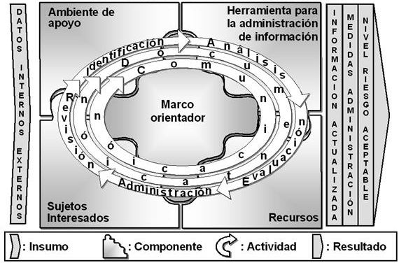
Fuente: Directrices para el establecimiento del SEVRI, D-3-2005-CO-DFOE.

Funcionamiento del SEVRI

- Descripción del SEVRI-Fonafifo: el SEVRI-Fonafifo es un conjunto de elementos que le permitirán al Fonafifo la identificación y análisis de los riesgos internos y externos que afectan a la institución. De este modo, la Administración Activa puede administrar los riesgos que atenten contra la consecución de sus objetivos y metas.

- Identificación de riesgos: la identificación de los riesgos es la primera etapa del proceso. Consiste en la identificación de eventos que pueden atentar contra los objetivos del PAO y otros planes de mayor alcance en cada unidad ejecutora. Posteriormente se asocian las posibles casusas, consecuencias y posibles acciones para eliminar o disminuir las consecuencias de cada riesgo.

- Análisis de riesgos: esta segunda etapa consiste en determinar el nivel de riesgo por medio de la combinación de la probabilidad de ocurrencia del riesgo y su potencial consecuencia (impacto). Este es nivel de riesgo inherente.

- Evaluación de riesgos: en esta se debe priorizar los riesgos según el nivel inherente que estos han mostrado, el grado en que la institución tiene capacidad para abordarlos y la eficacia-eficiencia con que se pueden manejar. Así, se dará prioridad a aquellos ubicados en los niveles más altos pero sin dejar de lado lo ubicados en la parte baja.

- Administración de riesgos: la administración activa con la aprobación de los titulares subordinados deben proponer, evaluar y seleccionar medidas para administrar los riesgos. Para esto deben tomar en consideración el costo-beneficio y la viabilidad de las acciones (técnica, jurídica, etc.), así como el cumplimiento del interés público, resguardo de la hacienda pública.

Las actividades serán consideradas en el establecimiento del proceso de autoevaluación institucional. En este serán evaluadas, modificadas, controladas y actualizadas.

- Revisión de riesgos: el analista de control interno de la Unidad de Planificación y Control de Gestión en conjunto con los titulares subordinados y demás colaboradores del Fonafifo; darán seguimiento al grado de ejecución de las medidas de administración del riesgo para determinar si el nivel de riesgo y los factores han variado o si es necesario realizar cambios en las medidas de administración. Cada vez que se haga una revisión deberá realizarse un forme sobre la situación actualizada del SEVRI.

- Documentación de riesgos: cada unidad que implemente el SEVRI-Fonafifo deberá documentar la información sobre sus riesgos y las medidas que se ejecutan para la administración de los mismos, incluyendo su descripción, responsables, resultados esperados y demás información que se considere relevante.

La Unidad de Planificación y Control de Gestión documentará toda la información a nivel institucional del SEVRI-Fonafifo. Deberá velarse por que la información sea de fácil comprensión para todos los interesados.

- Comunicación de riesgos: toda información referente a la valoración de riesgos institucionales y a los informes de seguimiento se comunicará a las instancias interesadas, sean tanto internas como externas. De esta forma se involucrará a las diferentes instancias en la administración de los riesgos.

Cada titular subordinado se encargará de divulgar la información a todos sus colaboradores para que cada uno conozca cuáles son sus responsabilidades en las acciones para administrar el riesgo.

Además, se colaborará con la rendición de cuentas. El analista de control interno procurará que la información llegue a todos los interesados.

Responsables

Proceso de Valoración del Riesgo Institucional
Etapa | Acción | Responsables
Planificación | Diseñar herramienta y enviarla a la Comisión de Control Interno | Analista de Control Interno
 | Revisar herramienta | Comisión de Control Interno
Identificación de riesgos | Realizar análisis de riesgos en sesión de Plan-Presupuesto | Analista de Control Interno  Titular subordinado y colaboradores
 | Revisión de vigencia de riesgos anteriores | Analista de Control Interno  Titular subordinado y colaboradores
 | Generar informe y enviarlo a la Comisión de Control Interno | Analista de Control Interno
 | Aprobar informe y enviarlo al Comité Gerencial | Comisión de Control Interno
Seguimiento | Generar planes de mejora | Analista de Control Interno  Titular subordinado y colaboradores
 | Generar informes de seguimiento | Analista de Control Interno

Disposiciones finales del SEVRI

- Régimen sancionatorio: el Fonafifo y la Administración Pública en general se encuentran regulados al derecho administrativo costarricense. Por este motivo, los funcionarios del Fonafifo deben ejecutar todas labores designadas por ley para cumplir con el principio de legalidad establecido en los artículos número 11 de la constitución Pública y de la LGAP.

En el mismo sentido, el párrafo segundo del numeral 39 de la LGCI se indica que cualquier funcionario que con sus acciones u omisiones debiliten el SCI será sujeto de responsabilidades y sanciones.

- Obligatoriedad del Fonafifo: de conformidad con el artículo 12 de la Ley Orgánica de la Contraloría General de la República y los artículos 3 y 18 de la LGCI las directrices generales para el establecimiento y funcionamiento del sistema específico de valoración del riesgo institucional son de acatamiento obligatorio para el Fonafifo.

Cronograma de actividades

Los procesos de autoevaluación y valoración del riesgo institucional deben de aplicar al menos una vez al año. En este sentido, el Fonafifo se apega a lo que demanda la normativa y realiza su propuesta.

En cuanto a la autoevaluación el Fonafifo utilizará una nueva metodología con la cual se evaluará un componete funcional del SCI diferente para cada año tomando en cuanta que en el año 2014 se realizó la autoevaluación sobre el componente de ambiente de control.

A continucación se detalla la programación de actividades durante el año:

Proceso de Autoevaluación Institucional
Etapa | Acción | Ene. | Feb. | Mar. | Abr. | May. | Jun. | Jul. | Ago. | Set. | Oct. | Nov. | Dic.
Planificación | Solicitar lineamientos al jerarca
 | Revisión de documentación
 | Revisar retroalimentación de autoevaluación anterior
 | Diseñar plan de implementación y herramienta con guía de preguntas
 | Aprobar y enviar plan y herramienta al Comité Gerencial
 | Aprobar plan y herramienta
 | Convocar a sesión para Autoevaluación
 | Enviar plan y herramienta a todos los titulares subordinados
Aplicación | Completar guía de autoevaluación
 | Generar informe
 | Aprobar informe
 | Divulgar informe
Retroalimentación | Formular encuesta de retroalimentación
 | Completar encuesta y enviarla al analista de control interno
Seguimiento | Generar informes de seguimiento

Modelo de Madurez
Etapa | Acción | Ene. | Feb. | Mar. | Abr. | May. | Jun. | Jul. | Ago. | Set. | Oct. | Nov. | Dic.
Aplicación de la herramienta | Distribuir herramienta
 | Completar información en herramienta y enviar
 | Recopilar información
 | Generar informe

Proceso de Valoración del Riesgo Institucional
Etapa | Acción | Ene. | Feb. | Mar. | Abr. | May. | Jun. | Jul. | Ago. | Set. | Oct. | Nov. | Dic.
Planificación | Diseñar herramienta
Identificación de riesgos | Realizar sesión de análisis de riesgos
 | Revisión de vigencia de riesgos anteriores
 | Generar informe y plan de mejora
Seguimiento | Generar informes de seguimiento

Anexos

Anexo 1: Manual de procedimiento del proceso de autoevaluación del SCI.

- PROPÓSITO Y ALCANCE

  - Establecer las actividades para planificación, ejecución y seguimiento de la Autoevaluación del Sistema de Control Interno SCI.

- DEFINICIONES

Fonafifo: Fondo Nacional de financiamiento Forestal
CCI: Comisión de Control Interno
CGR: Contraloría General de la República
LGCI: Ley General de Control Interno
NCISP: Normas de Control Interno para el Sector Público
SCI: Sistema de Control Interno
UPCG: Unidad de Planificación y Control de Gestión

- DESCRIPCIÓN

  - Este procedimiento describe de manera detallada la planificación, ejecución y evaluación del procedimiento de autoevaluación anual del SCI. Se estructura de la siguiente manera:

- Planificación de la autoevaluación (3.2).
- Aplicación de la autoevaluación (3.3).
- Retroalimentación de la autoevaluación (3.4).
- Seguimiento de las acciones de mejora (3.5).

  - Planificación de la autoevaluación

    - La Comisión de Control Interno solicita lineamientos generales al jerarca institucional para que este por medio de oficio indique cual es la línea que desea seguir y los resultados que espera del proceso.
    - El analista de control interno de la UPCG revisa la normativa relacionada con Control Interno, macroprocesos institucionales, recomendaciones del jerarca e informes de autoría interna u órganos externos que se hayan pronunciado sobre estado del SCI del Fonafifo.
    - En el caso de que se identifique alguna medida necesaria de implementar el analista de control interna debe incorporarla según corresponda.
    - El analista de control interno revisa los resultados de la retroalimentación del proceso de autoevaluación ejecutada el año anterior y procede con la incorporación de las recomendaciones a la herramienta y/o metodología de aplicación.
    - En caso de que sea necesario el analista de control interno programará sesiones con cada una de las áreas para formular las preguntas de su autoevaluación.
    - El analista de control interno diseña y presenta a la Comisión de Control Interno el plan de aplicación de la autoevaluación con su respectiva herramienta para aprobación. Posteriormente el instrumento es dirigido al Comité Gerencial para obtener su aval previo a la implementación.
    - El Comité Gerencial aprueba el plan y convoca a la autoevaluación. En caso de que tenga alguna recomendación, lo remite nuevamente a la analista de Control Interno para que realice las modificaciones correspondientes.
    - La UPCG por medio del analista de control interno remite el plan y la herramienta de autoevaluación a los titulares subordinados de todas las áreas para su conocimiento.

  - Aplicación de la autoevaluación

    - El titular subordinado de cada área debe contactar con sus subalternos una sesión para que todos puedan contestar la herramienta
    - El titular subordinado tiene un plazo de cinco días hábiles para enviar el instrumento completo al analista de control interno vía correo electrónico, el cual debe llevar adjunto cualquier documento que se consideren necesarios para respaldar las respuestas emitidas.
    - El analista de control interno debe elaborar un informe ejecutivo para toda la institución que incluya los resultados encontrados por todas las áreas. Dicho informe deberá ser remitido a la Comisión de Control Interno para su revisión.
    - La Comisión de Control Interno deberá revisar y aprobar el informe presentado por la UPCG.
    - Una vez aprobado el informe, el analista de control interno debe divulgarlo dentro de la institución funcionarios a través del buzón público al que tienen acceso todos los funcionarios del Fonafifo. Además, debe procurar divulgarlo de manera externa a la institución.

  - Retroalimentación de la autoevaluación

    - El analista de control interno debe formular una breve encuesta para conocer la opinión de los funcionarios del Fonafifo para conocer cuál es su percepción sobre el proceso de autoevaluación y conocer sus recomendaciones para incorporarlas en futuros procesos.
    - En un plazo no mayor a una semana después de finalizada la autoevaluación el analista de control interno remite a los funcionarios el formulario de evaluación.
    - Los funcionarios del Fonafifo cuentan con 5 días hábiles para completar y remitir dicho formulario al analista de control interno de la UPCG. Los resultados de dichos formularios serán archivados para su consideración en futuras autoevaluaciones.

  - Seguimiento de las acciones de mejora

    - El analista de control interno desarrolla informes periódicos sobre el avance en las acciones de mejora de acuerdo a lo contemplado en el documento. Para esto puede solicitar la información correspondiente a cada área.
    - El analista de control interno envía los informes de seguimiento a cada jefatura y a su Director Respectivo para hacer de su conocimiento los avances.

Anexo 2: Manual de procedimiento del proceso de valoración de riesgos.

- PROPÓSITO Y ALCANCE

  - Establecer detalladamente las actividades de planificación, ejecución y seguimiento que permitan el adecuado funcionamiento de un Sistema Específico de Valoración del Riesgo Institucional del Sistema de Control Interno del Fonafifo.

- DEFINICIONES

Fonafifo: Fondo Nacional de Financiamiento Forestal
CCI: Comisión de Control Interno
CGR: Contraloría General de la República
LGCI: Ley General de Control Interno
NCISP: Normas de Control Interno para el Sector Público
SCI: Sistema de Control Interno
UPCG: Unidad de Planificación y Control de Gestión
SEVRI: Sistema Específico de Valoración del Riesgo Institucional

- DESCRIPCIÓN

  - El Analista de Control Interno revisa la normativa vigente, planes institucionales y herramienta para administrar el riesgo.
  - El Analista de Control Interno diseña la herramienta para la administración del riesgo institucional acorde a las necesidades identificadas.
  - En los talleres de vinculación de PAO-Presupuesto se realiza la identificación de eventos que pueden impedir que el área alcance los objetivos que tiene para el periodo.
  - En estas sesiones se facilita el proceso de análisis para que cada uno de los titulares subordinados (jefaturas y encargados de proceso) identifiquen los riesgos atinentes o posibles eventos que puedan suceder y afectar la consecución de objetivos del Fonafifo.
  - Para cada uno de los eventos identificados se asocian las posibles causas que los originan, las consecuencias que podrían generar y posteriormente las acciones que están al alcance de la administración activa para disminuir esas causas y consecuencias.
  - Se determina el nivel de riesgo inherente, por medio de la combinación de la probabilidad de ocurrencia y el impacto, las cuales están compuestas por rangos de 1 a 4 según su magnitud.
  - Se da la priorización de riesgos, tomando en consideración los que tengan mayor grado de riesgo inherente, la capacidad del Fonafifo para abordarlos y la eficacia-eficiencia con la que se pueden manejar.
  - La administración activa propone, evalúa y selecciona posibles medidas para administrar los riesgos. Se toma en cuenta el costo-beneficio, viabilidad de las acciones y resguardo del interés público.
  - Se genera informe de riesgos por dirección y también institucional, que incluya un plan de mejora.
  - La administración activa debe ejecutar las acciones de administración del riesgo propuestas.
  - El analista de control interno junto con los titulares subordinados y demás colaboradores del Fonafifo; darán seguimiento al grado de ejecución de las medidas de administración del riesgo para determinar si el nivel de riesgo y los factores han variado o si es necesario realizar cambios en las medidas de administración
  - El analista de control interno realiza un informe sobre la situación actualizada del SEVRI-Fonafifo. Este informe será remitido a la CCI.
  - La CCI revisará y aprobará el informe de SEVRI-Fonafifo. En caso de existir alguna recomendación el analista de control interno deberá incorporarla.
  - Cada área documenta información sobre sus riesgos y acciones para la administración. El analista de control interno documentará la información de todo el SEVRI-Fonafifo.
  - El analista de control interno realiza las gestiones para la adecuada divulgación del informe de manera interna y externa.
  - Cada titular subordinado se encarga de que sus colaboradores conozcan cuáles son sus responsabilidades para administrar los riesgos.
  - El analista de control interno revisa que las acciones para administrar el riesgo se ejecuten y realiza informes de seguimiento. Los informes son presentados al Comité Gerencial para su conocimiento.

- REFERENCIAS

  - Para administración y manejo de los riesgos ver instructivo I-UPCG-01 Instructivo para el uso de la Herramienta SEVRI-FONAFIFO.

Anexo 3: Guía básica de preguntas de autoevaluación por componentes

Ambiente de control
- ¿Recibimos instrucciones de la Unidad de Planificación y Control de Gestión sobre las políticas en materia de control interno? ¿Nos capacitamos constantemente en materia de control interno?
- ¿Nos sentimos constantemente motivamos a trabajar por el Sistema de Control Interno?
- ¿En el Fonafifo se le da pronta atención a las recomendaciones que se emiten en las auditorías interna o externa?
- ¿Se realizan en el Fonafifo actividades para fortalecer la misión, visión y los valores institucionales?
- ¿Existe una estrategia para formalizar los compromisos de la institución con la ética?
- ¿El clima organizacional nos permite realizar adecuadamente nuestro trabajo?
- ¿En términos generales nos sentidos cómodos con la forma en que se toman las decisiones en el Fonafifo?
- ¿Sentimos que la mayoría del personal comparte los mismos valores y creencias?
- ¿La forma en que se comportan la mayoría de los funcionarios se ajusta a los valores de la institución?
- ¿El sistema de gestión institucional tiene aspectos que permiten garantizar un comportamiento ético?
- ¿Las funciones que desempeñamos se encuentran acorde con los manuales de puestos?
- ¿Al delegarle cierta función a una persona también se le da la autoridad suficiente para que pueda tomar las decisiones que considere necesarias?
- ¿Al realizar cada uno de los procesos del departamento, hay una revisión, autorización y aprobación de parte del funcionario a cargo?
- ¿Hay una clara separación de funciones entre los funcionarios y entre los departamentos del Fonafifo?
- ¿De acuerdo con las competencias de cada funcionario, se rotan las labores entre quienes tienen funciones y tareas similares?
Valoración del riesgo
- ¿El proceso de valoración de riesgo que se realizamos en el departamento es permanente y participativo?
- ¿Para el proceso de valoración de riesgos se toma en cuenta la misión, visión, objetivos y metas institucionales?
- ¿La información que arrojó el SEVRI el año anterior fue documentada y dada a conocer a todos los funcionarios?
- ¿Se tomaron las medidas necesarias para mitigar los riesgos identificados en el departamento?
- ¿Los resultados del SEVRI del año anterior fueron tomados en cuenta para formular el Plan Anual Operativo del presente año?
Actividades de control
- ¿Contamos en el departamento con las regulaciones necesarias para custodiar adecuadamente los activos de la institución que están a nuestro cargo?
- ¿Hemos designado formalmente los responsables de custodiar cada uno de nuestros bienes?
- ¿Para los casos en que se requiera, hemos establecido dispositivos de seguridad?
- ¿Estamos documentando adecuadamente los actos, resultados y eventos importantes que acontecen en nuestro departamento?
- ¿Contamos en el departamento con formularios que nos permitan uniformar el registro de la información?
- ¿Mantenemos actualizados los registros contables y presupuestarios del departamento?
- ¿Hay una revisión y conciliación periódica de nuestros registros de activos y pasivos?
- ¿Hay una revisión constante de parte de nuestro jefe del trabajo que estamos realizando?
- ¿Tenemos controles suficientes para la planificación y gestión de los proyectos que realizamos en el departamento?
- ¿Tenemos controles adecuados para la asignación, giro y seguimiento de los fondos que le concedemos a sujetos privados?
- ¿Existen controles adecuados desde el punto de vista legal, contable, financiero y de eficiencia sobre los bienes y servicios que el Fonafifo recibe de donantes externos?
- ¿Las regulaciones sobre las diferentes cauciones que debe cobrar el Fonafifo se encuentran actualizadas?
- ¿El jerarca y las diferentes jefaturas presentan un informe al terminar su período de gestión?
- ¿Estos informes incluyen el estado de las recomendaciones emitidas por la CGR y por la auditoría interna?
- ¿Considera que existen en el Fonafifo políticas y actividades de control que permiten verificar y gestionar la calidad para el mejoramiento continuo en la institución?
- ¿Existen en nuestro departamento las condiciones idóneas para aplicar controles?
- ¿El SCI se ajusta a la realidad y necesidades del Ministerio? ¿El control interno se encuentra incorporado a las labores que realizamos todos los días?
Sistemas de información
- ¿Contamos con un adecuado sistema de información?
- ¿Nuestro sistema de información permite que realicemos rápida y fácilmente las modificaciones que sean necesarias?
- ¿El funcionamiento y la organización de los sistemas de información están acorde con los objetivos institucionales?
- ¿Nuestro sistema de información permite almacenar y recuperar la información de manera oportuna y eficiente?
- ¿Se han establecido en el Fonafifo políticas y procedimientos tendientes a preservar los documentos e información que deben conservarse?
- ¿La información que emite el Fonafifo se encuentra libre de errores, defectos, omisiones y modificaciones no autorizadas?
- ¿La información se obtiene oportunamente?
- ¿La información es útil para los distintos usuarios?
- ¿Tenemos medios de comunicación que nos permiten trasladar la información de forma segura y oportuna?
- ¿La información se le comunica a las instancias competentes dentro y fuera de la institución según corresponda?
- ¿La información se le comunica al destinatario de forma oportuna?
- ¿Contamos con la protección adecuada para que la información que traslados preserve sus características de calidad?
- ¿Estamos sacando el mayor proyecto de la tecnología de información que tenemos disponible?

Anexo 4: Guía básica de preguntas de retroalimentación del proceso de autoevaluación institucional

Evaluación de los talleres de oportunidades de mejora

Unidad/Área: __________________________________________________
Fecha: ___________________________________________________________

Objetivo del instrumento: esta evaluación busca conocer la opinión de su departamento sobre la manera en que ha sido abordado el proceso de autoevaluación institucional, con el propósito de buscar un perfeccionamiento constante en la metodología aplicada.

Instrucciones: a continuación se le presentan una serie de ítems relacionados con la metodología empleada; deberá calificar cada uno de ellos con una puntuación entre 1 y 10, siendo 1 la mínima calificación posible y 10 la máxima. Todas las personas de su área que participaron en el taller deberán unificar sus criterios para llenar un único formulario.

PREGUNTA | CALIFICACIÓN
1. ¿Las preguntas de la herramienta eran claras y de fácil comprensión?
2. ¿Los temas tratados y las preguntas realizadas se aplican a la realidad práctica de su departamento?
3. ¿Está de acuerdo con la metodología utilizada en autoevaluación?

OBSERVACIONES GENERALES SOBRE EL TALLER

Anexo 5: Manual de uso para la Herramienta SEVRI-FONAFIFO

- Propósito

Brindar una guía clara y detallada al usuario encargado de coordinar el proceso de valoración del riesgo institucional en el uso de la “Herramienta SEVRI-FONAFIFO” para desempeñar de la mejor manera su labor.

- Descripción general

La herramienta utilizada en el proceso de valoración del riesgo institucional ha sido diseñada a partir del software de Microsoft Office Excel 2013 y es compatible con versiones anteriores del mismo programa informático. Esta herramienta contiene una serie de casillas y vínculos automatizados que permiten al usuario sistematizar la recopilación, manejo y análisis de la información obtenida durante el proceso.

- Uso de la herramienta

  - Pantalla de inicio.

Para visualizar la pantalla de inicio ejecute el documento de Excel llamado “Herramienta SEVRI-FONAFIFO” haciendo doble click sobre este. A continuación, se abrirá la siguiente plantilla:

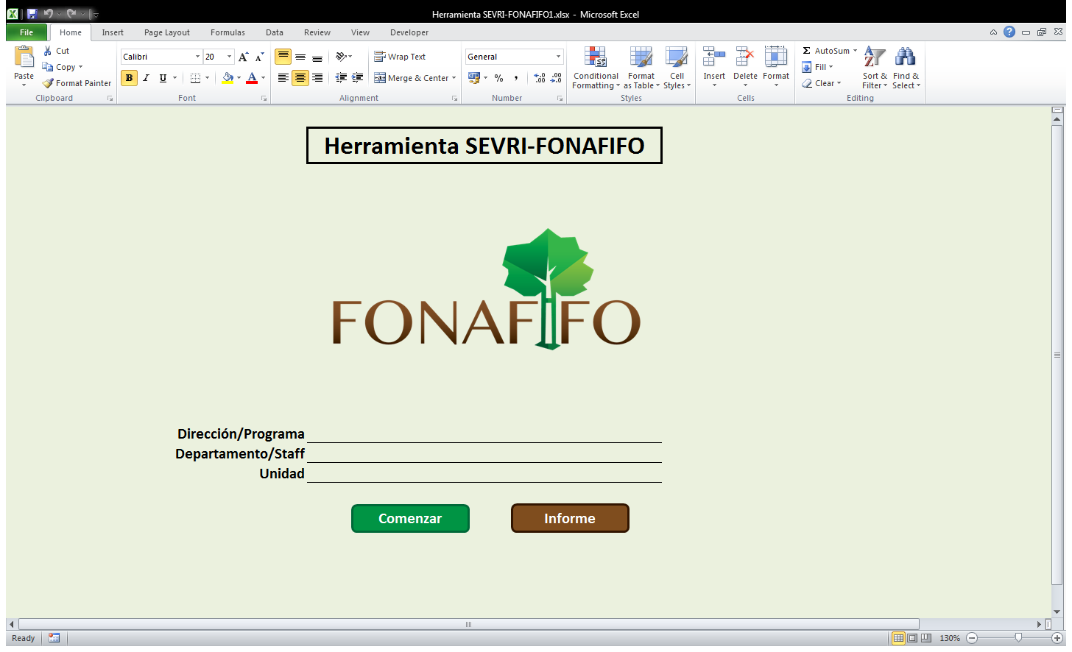

En esta el usuario deberá seleccionar el área a la que pertenece, siguiendo la estructura jerárquica del Fonafifo. Presione la casilla “Comenzar” para dar inicio con el análisis de riesgos institucionales. Si desea visualizar el informe de riesgos en caso de que análisis fuera elaborado previamente, presione la opción “Informe”.

  - Identificación de riesgos.

En esta plantilla el usuario deberá realizar la identificación de riesgos institucionales. El usuario puede utilizar cada una de las cinco filas disponibles para agregar un riesgo en caso de que identifique más de uno.

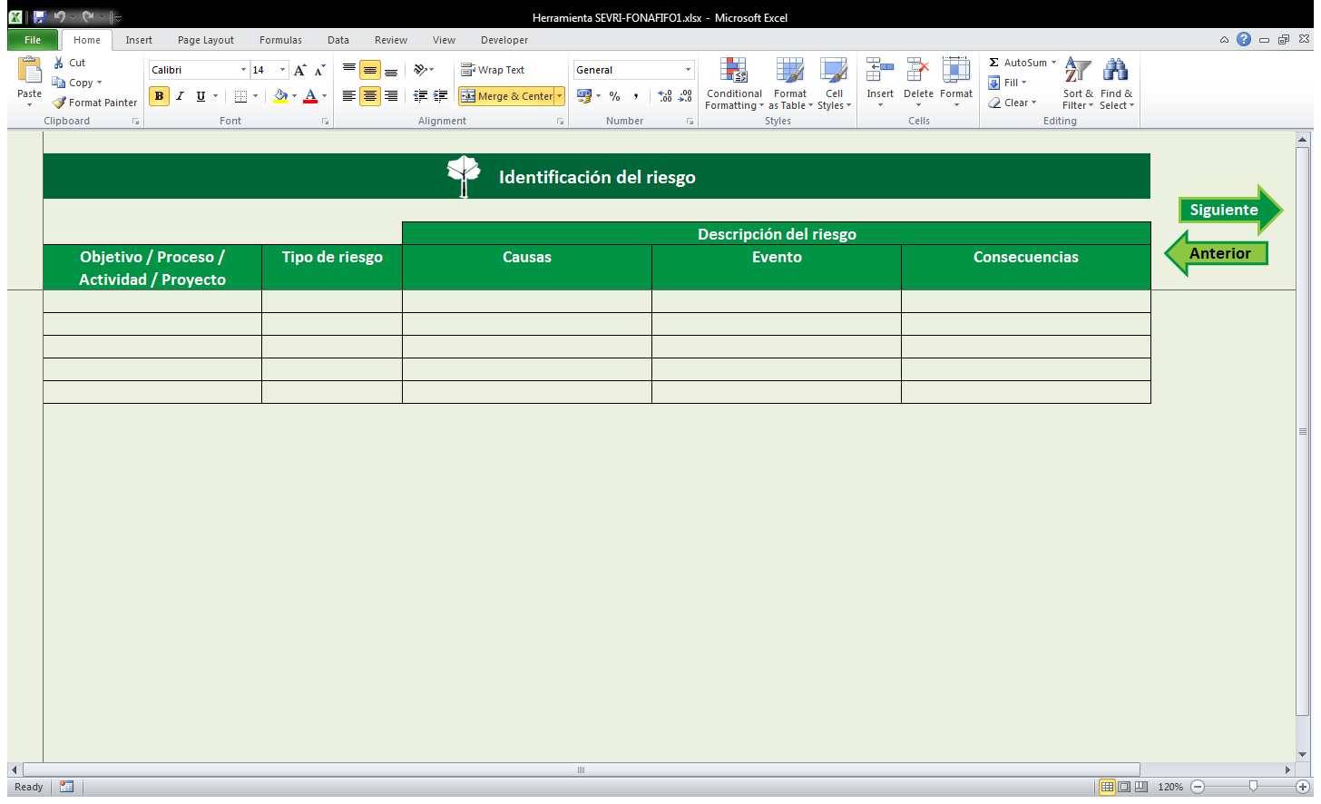

En la primera casilla, el usuario debe incluir el objetivo, proceso, actividad o proyecto sobre el cual se realizará el análisis.

Posteriormente se dará inicio al análisis identificando posibles eventos que se pueden materializar y generar un riesgo para la institución, esto deben iniciar siempre con el enunciado “Posibilidad de…”. Una vez identificado el evento se analizan sus causas y consecuencias, insertándolas numeradamente y en líneas separadas presionando “Alt” y “Enter”. El tipo de riesgo se completa según el catálogo de tipos de riesgos del Fonafifo.

Para continuar con la siguiente plantilla desplácese hacia la derecha para visualizar las opciones para avanzar o retroceder en las plantillas.

  - Análisis del riesgo inherente.

En esta etapa el usuario debe asignar según su experiencia, un valor cuantitativo sobre la Posibilidad de ocurrencia del evento y sobre la Magnitud de las consecuencias si el riesgo se llega a materializar. Se debe partir del supuesto de que no existe ningún control para mitigar el riesgo.

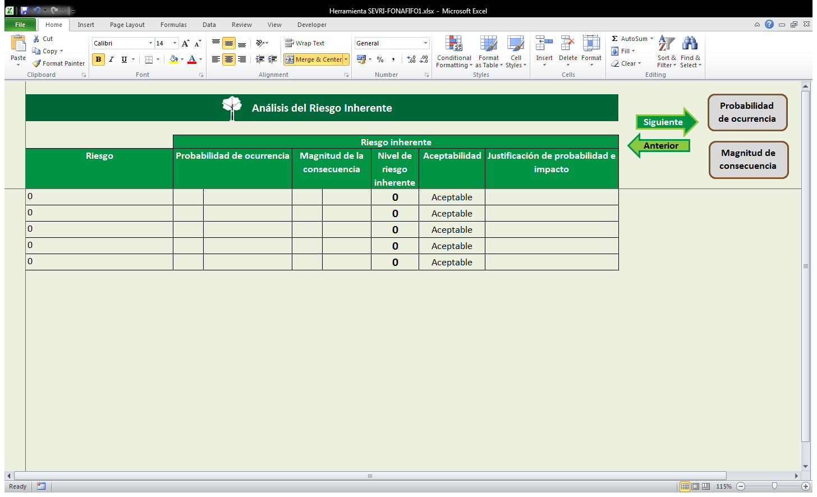

Las casillas de Riesgos se llenarán de manera automática con la información de la plantilla anterior.

Para escoger el criterio de Posibilidad se desplegará una viñeta con opciones del 1 al 4. Para escoger este criterio puede guiarse con la guía presionando la casilla de “Probabilidad de ocurrencia” ubicada en el extremo superior derecho de la plantilla.

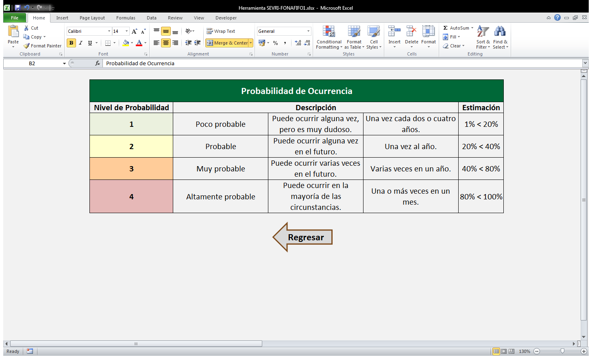

El cuadro anterior funciona como una guía para elegir un criterio de manera objetiva para el riesgo en estudio.

Luego de indicar el nivel de riesgo se debe de indicar según la experiencia del profesional cual sería la magnitud del impacto en caso de que el riesgo se materialice. Para esto debe elegir un valor dentro de un rango de 1-4 del mismo modo que realizó previamente con la probabilidad de ocurrencia, para escoger este criterio puede guiarse haciendo click en la casilla de “Magnitud de consecuencia” ubicado en el extremo derecho de la plantilla.

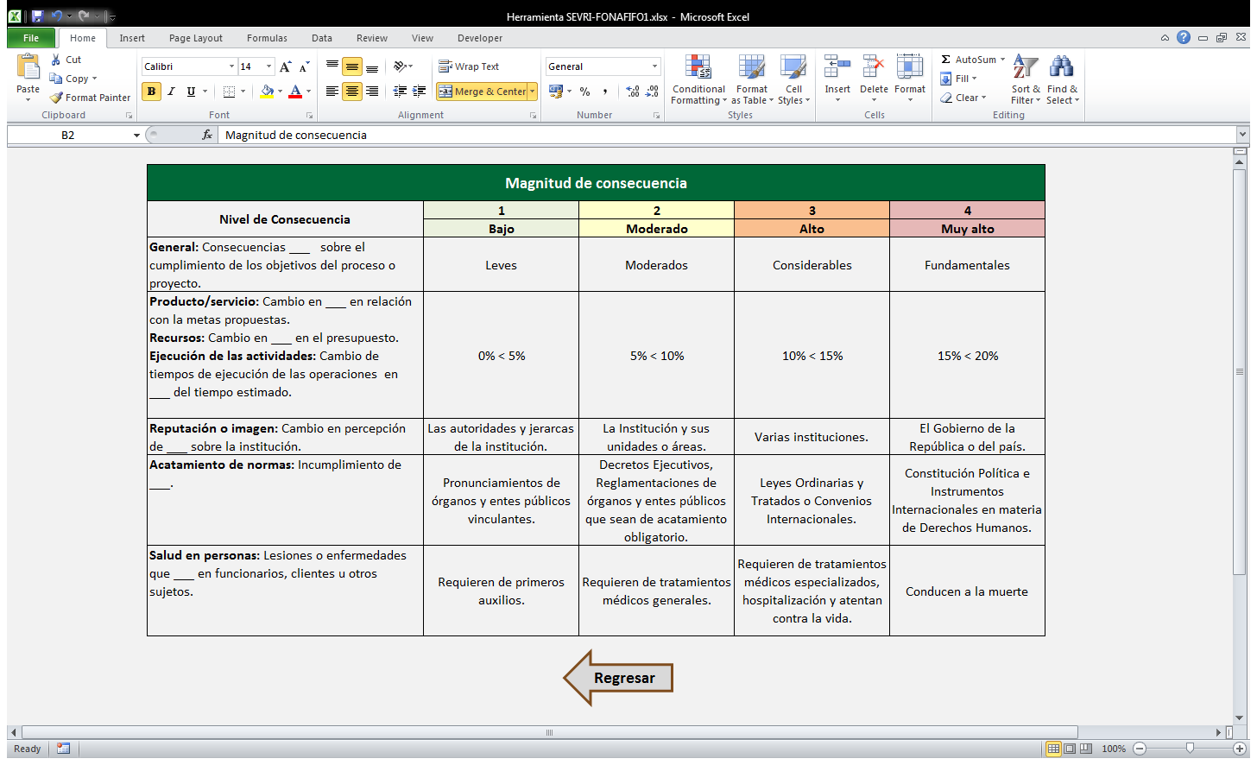

Una vez seleccionados los criterios, las casillas de Nivel de riesgo inherente y Aceptabilidad se llenarán de manera automática. En la casilla de Justificación de probabilidad e impacto el usuario puede agregar cualquier anotación relevante que indique por qué se colocaron los criterios seleccionados.

Cuando haya finalizado, presione el botón Siguiente para pasar a la siguiente plantilla o el botón Anterior si desea regresar y revisar otra información.

  - Evaluación de controles.

Las casillas de Riesgos serán llenadas automáticamente. Cada Riesgo tiene cuatro líneas asociadas para agregar controles existentes.

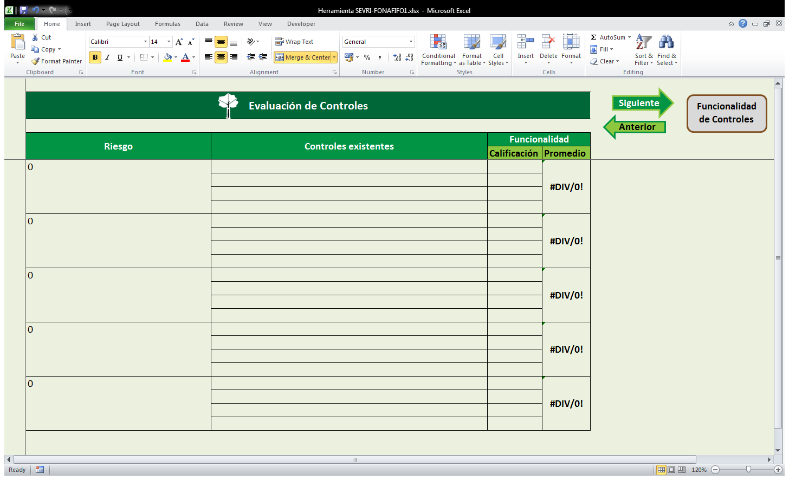

Debe entenderse como controles aquellas herramientas, matrices, calendarios, bases de datos, etc. que permiten detectar cuando aumenta la probabilidad de ocurrencia del riesgo o en su defecto, dan aviso cuando ya este se ha materializado.

Para cada control debe asignar un valor cuantitativo sobre su efectividad, es decir; si el control evita o no la materialización del evento, en caso de ser necesario puede consultar la guía haciendo click en el botón llamado “Funcionalidad de Controles”. La casilla de Promedio se completará automáticamente tomando únicamente las filas con controles y calificación asignada.

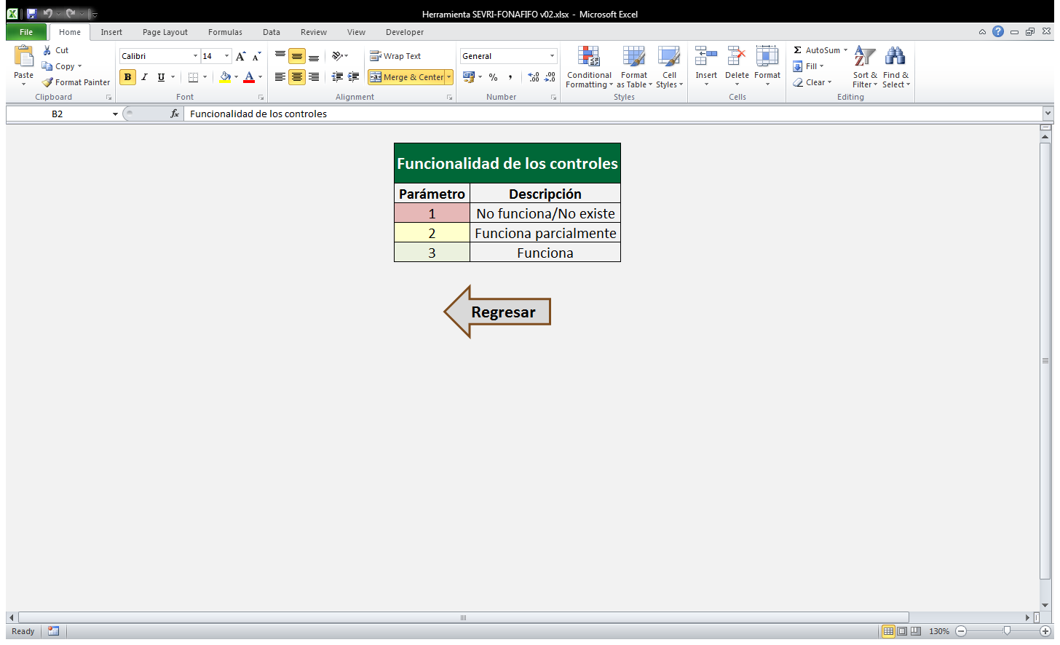

Algunos riegos dependientes de actores externos pueden no tener controles, en este caso no se debe agregar ninguna calificación. Si el riesgo no cuenta con cuatro controles puede dejar líneas en blanco. Una vez haya terminado de agregar los controles existentes y sus calificaciones pase a la siguiente plantilla presionando el botón Siguiente ubicado al costado derecho.

  - Evaluación del Riesgo Residual.

En esta plantilla se presenta un resumen de la información suministrada anteriormente. Las casillas de Riesgo, Nivel de riesgo inherente, Funcionalidad de los controles, Nivel de riesgo residual y Aceptabilidad serán completadas automáticamente. En caso de que no haya agregado controles con calificación en el paso anterior las casilla de Funcionalidad de controles existentes y Nivel de riesgo residual deberán leerse “#DIV/0!”.

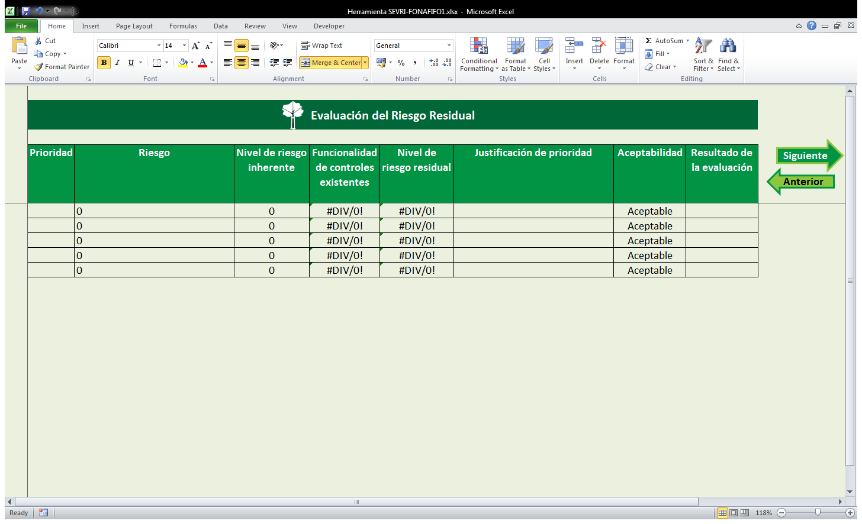

Primeramente se debe seleccionar una prioridad para atender el Riesgo según la urgencia del mismo. En la casilla Justificación de prioridad el usuario debe indicar el motivo por el cual selección la prioridad en cada caso. Tomando en cuenta lo contestado en todas las casillas llenas, en la casilla de Resultado de la evaluación, el usuario debe decidir si el Fonafifo puede Retener (aceptar el riesgo a la espera de que no se materialice) y si debe Gestionar el Riesgo (incluyendo las acciones de mejora que pueden mitigar su probabilidad de ocurrencia e impacto).

Si ha finalizado este ejercicio puede continuar con la última plantilla presionando el botón siguiente situado a la derecha de la matriz.

  - Tratamiento del riesgo.

Si en el paso anterior seleccionó la opción “Retener” no debe realizar ninguna acción y puede ir al botón Informe para ver los resultados de su ejercicio. En caso de que haya marcado la opción “Gestionar” si debe de completar esta plantilla.

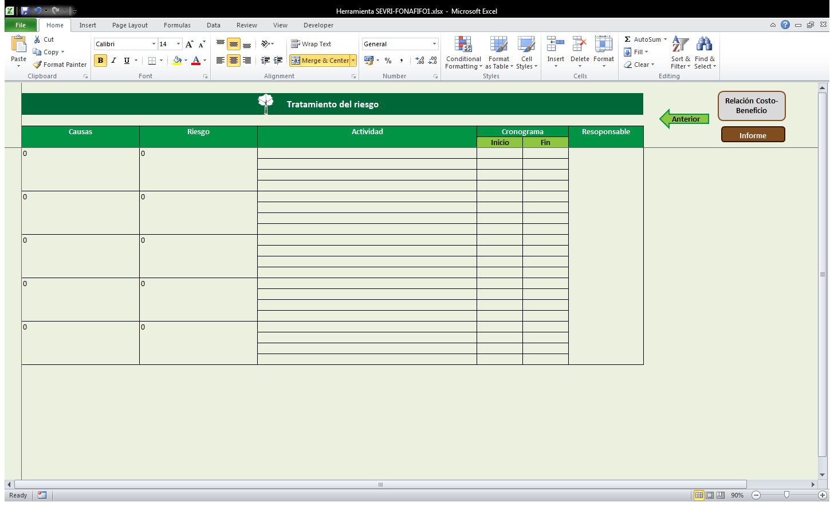

Las casillas de Causas y Riesgo se completarán automáticamente con la información suministrada anteriormente. En la casilla Actividad debe agregar todas las actividades que el área del usuario puede ejecutar para minimizar el riesgo, debe tomar en cuenta que los costos para ejecutar las acciones deben adecuarse a las posibilidades de la institución, si desea observar una guía puede presionar el botón “Relación Costo-Beneficio”.

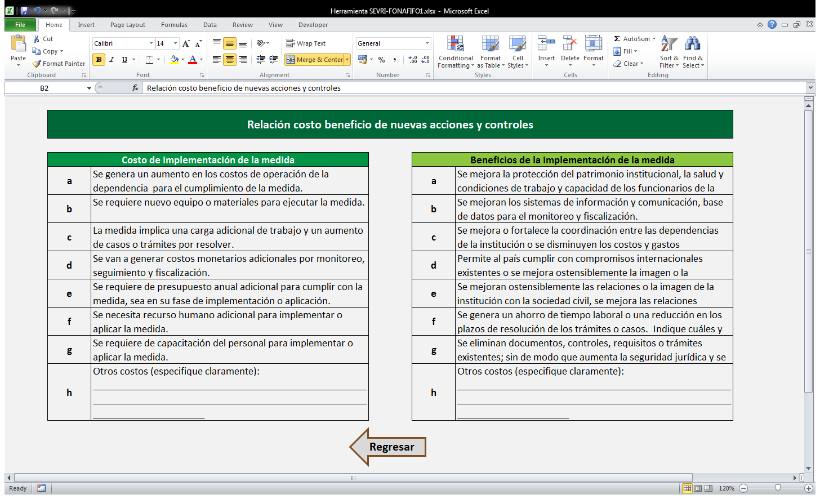

En las columnas de Cronograma debe indicar la fecha aproximada de inicio y de fin de ejecución para cada actividad que agregue, estas pueden ser un mes, una fecha específica, Continúo si se hace durante todo el periodo, etc. Por último para cada acción agregada se debe indicar el responsable directo de ejecutarla y darle seguimiento.

Para finalizar, presione el botón Informe.

  - Informe final de riesgos.

En esta pantalla verá un resumen de los riesgos analizados anteriormente.

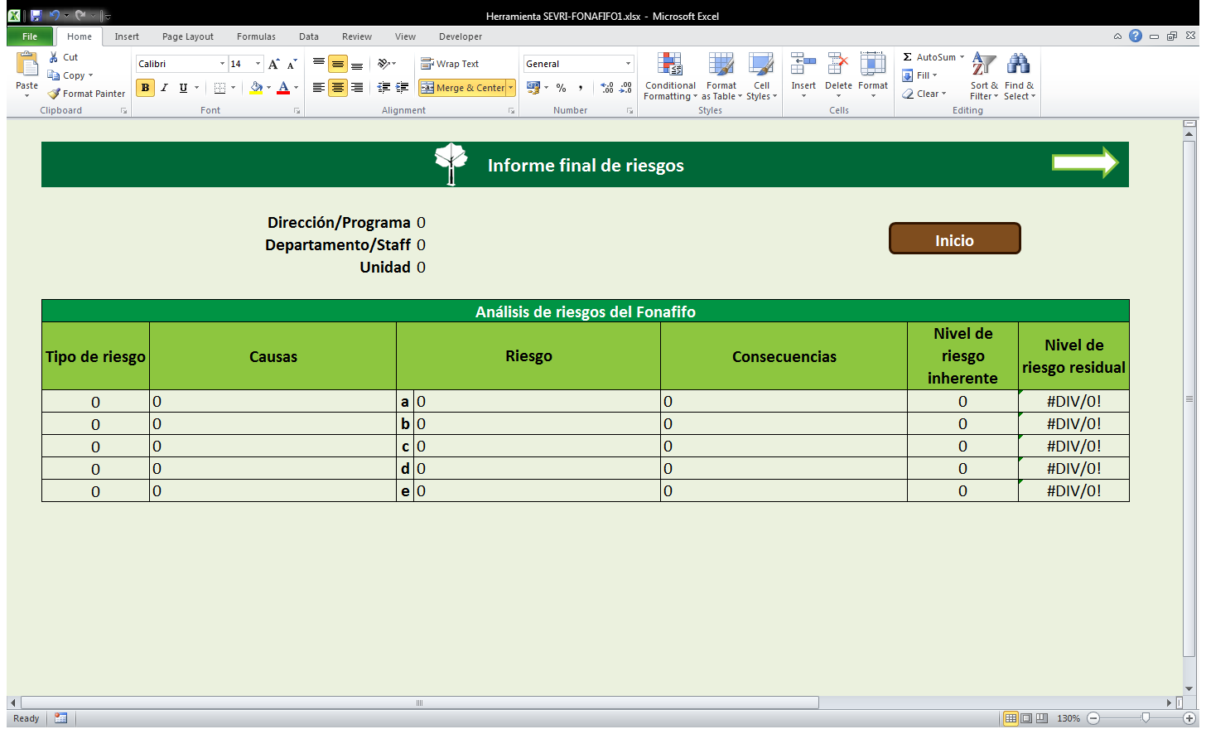

Para regresar al inicio de la herramienta y agregar nuevos riesgos presione el botón “Inicio”. También podrá visualizar una gráfica resumen de los riesgos al desplazarse hacia la derecha o bien, haciendo click en la fecha derecha ubicada junto al título de la pantalla.

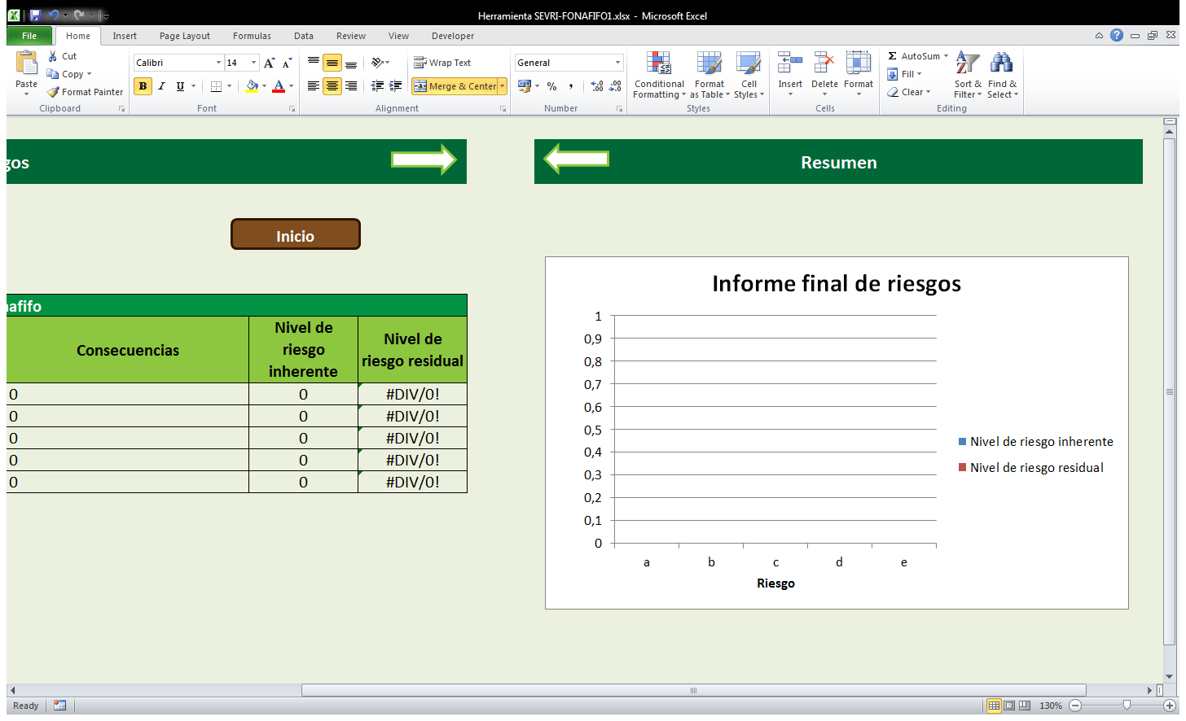

Para regresar a la pantalla inicial presione el botón “Inicio” y repita el procedimiento con el siguiente riesgo encontrado.

